**МИНОБРНАУКИ РОССИИ**

**Санкт-Петербургский государственный**

**электротехнический университет**

**«ЛЭТИ» им. В.И. Ульянова (Ленина)**

**Кафедра МО ЭВМ**

ПОЯСНИТЕЛЬНАЯ ЗАПИСКА

**к индивидуальному заданию**

**по дисциплине «Базы данных»**

**тема: «Разработка и реализация базы данных»**

Вариант 16

|  |  |  |
| --- | --- | --- |
| Студент гр. 6381 |  | Фиалковский М. С. |
| Преподаватель |  | Фомичева Т.Г. |

Санкт-Петербург

2018

# Формулировка задания

Пусть требуется создать программную систему, предназначенную для врачей и работников регистратуры поликлиники. Такая система должна хранить сведения об участках, которые относятся к поликлинике, о расписании работы участковых врачей, информацию о врачах, а также карточки пациентов. Карточка имеет номер, в нее заносятся сведения о каждом посещении поликлиники пациентом: дата посещения, жалобы, предварительный диагноз, назначения, выписан или нет больничный лист, и, если выписан, то на какой срок, имя врача. В карточке на первой странице указаны также фамилия, имя, отчество пациента, его домашний адрес, пол и возраст, номер страхового полиса, дата заполнения карточки. В расписании работы врачей указывается, на каком участке работает врач, дни и часы приема, номер кабинета. Врач может обслуживать более одного участка. В случае увольнения врача его участок (участки) передается другим врачам. Данные о враче, которые хранятся в БД, - это фамилия, имя отчество, категория, стаж работы, дата рождения. В карточку больного при каждом его посещении поликлиники врачом заносится очередная запись. Работники регистратуры регистрируют пациента, заполняя первую страницу его карточки. Уволить врача имеет право только заведующий поликлиникой. Он удаляет из базы сведения о враче и передает его больных другому врачу.

Работникам поликлиники могут потребоваться следующие сведения:

- Адрес данного больного, дата последнего посещения поликлиники и диагноз?

- Фамилия и инициалы лечащего врача данного больного?

- Номер кабинета, дни и часы приема данного врача?

- Больные, находящиеся в данный момент на лечении у данного врача (не истек срок больничного листа);

- Назначения врачей при указанном заболевании?

- Кто работает в данный момент в указанном кабинете?

- Сколько раз за прошедший месяц обращался в поликлинику указанный больной?

- Какое количество больных обслужил за прошедший месяц каждый из врачей поликлиники?

Необходимо предусмотреть возможность выдачи пациенту больничного листа и справки установленного образца, в которой указано когда и по какому поводу пациент обращался в поликлинику в текущем году. Расписание работы врачей поликлиники, которое можно повесить в холле, также должно формироваться автоматически.

# Проектирование БД методом «сущность-связь»

**На данной ER диаграмме представлены 8 сущностей:**

1. Сущность «Доктор» содержит ключ «Номер паспорта»
2. Сущность «Участок» содержит ключ «Номер участка»
3. Сущность «Адрес» содержит ключ «Улица, дом»
4. Сущность «Кабинет» содержит составной ключ из атрибутов «Номер», «День»
5. Сущность «Больничный лист» содержит ключ «Номер больничного»
6. Сущность «Карточка» содержит ключ «Номер карточки»
7. Сущность «Пациент» содержит ключ «Номер паспорта»

**Отношения между сущностями**

Отношение «Доктор» - «Кабинет» имеет связь 1:n. В кабинете в какой-либо момент времени одновременно может находиться только один врач. Врач может работать в нескольких кабинетах. Связь обязательна со всех сторон. По правилу генерации 4 отношений получаем:

Доктор (Номер паспорта)

Кабинет (Номер, День, Номер паспорта)

Отношение «Доктор» - «Участок» имеет связь 1:n. Каждый участок обслуживается одним врачом, но в тоже время врач может обслуживать несколько участков. Связь обязательна со обеих сторон: врач не может работать не на участке, а участок не может пустовать. По правилу генерации отношений 4 получаем:

Доктор (Номер паспорта)

Участок (Номер участка, Номер паспорта)

Отношение «Участок» - «Адрес» имеет связь 1:n. Участок может содержать множество адресов, а адрес может входить только в один участок. Связь обязательна с обеих сторон. По правилу генерации отношений 4 получаем два отношения:

Участок (Номер участка)

Адрес (Улица, дом, Номер участка)

Отношение «Адрес» - «Пациент» имеет связь 1:n. По одному адресу живет много пациентов, но каждый из них имеет только один адрес. Связь обязательна только со стороны больного: больной обязан иметь место жительства, но больные не обязаны проживать по каждому адресу. По правилу генерации отношений 2 получаем:

Адрес (Улица, дом)

Пациент (Номер паспорта, Улица, дом)

Отношение «Пациент» - «Карточка» имеет связь 1:1. Карточка заводится только на одного больного, каждый больной имеет в регистратуре только одну карточку. Связь обязательна со всех сторон. По правилу генерации 1 получим отношение:

Карточка (Номер карточки, номер паспорта)

Связь между сущностями «Доктор», «Больничный лист», «Карточка» является 3-сторонней. Врач может обслуживать любое количество больных, в результате он может выписывать больничные листы. Больничный лист может быть выписан в результате нескольких посещений больным врача. Связь необязательна со стороны больничного листа, так как больничный лист может быть и не выписан в результате посещения. По правилу генерации 9 получим 3+1 отношения:

Карточка (Номер карточки)

Больничный лист (Номер больничного)

Доктор (Номер паспорта)

Врач_выписывает (Номер карточки, Номер паспорта врача, Номер больничного)

**В итоге получим следующие отношения:**

Карточка (Номер карточки, Номер паспорта, Улица,дом)

Больгичный лист (Номер больничного)

Доктор (Номер паспорта)

Врач_выписывает (Номер карточки, номер паспорта врача, номер больничного)

Адрес (Улица, дом, Номер участка)

Участок (Номер участка, номер паспорта врача)

Кабинет (Номер кабинета, день приёма, номер паспорта врача)

**Дополним отношения оставшимися атрибутами:**

Карточка (Номер карточки, Номер паспорта, ФИО, Улица, дом, пол, Дата рождения, Номер полиса)

Больничный лист (Номер больничного, Дата создания, Срок истечения действия)

Доктор (Номер паспорта, ФИО, Стаж, Категория, Дата рождения)

Врач_выписывает (Номер карточки, номер паспорта врача, номер больничного, Дата посещения, Жалобы, Диагноз, Назначение)

Адрес (Улица, дом, Номер участка)

Участок (Номер участка, номер паспорта врача)

Кабинет (Номер кабинета, день приёма, номер паспорта врача)

**Определим функциональную зависимость между атрибутами каждого отношения и проверим соответствие ее НФБК:**

ФЗ в отношении Карточка:

Номер полиса *→* Номер карточки, номер паспорта, ФИО, Улица, дом, пол, Дата рождения

Других зависимостей нет, а это значит, что отношение находится в НФБК.

ФЗ в отношении Больничный лист:

Номер больничного *→* Дата создания, Срок истечения действия

Других зависимостей нет, а это значит, что отношение находится в НФБК.

ФЗ в отношении Доктор:

Номер паспорта *→* ФИО, Стаж, Категория, Дата рождения

Других зависимостей нет, а это значит, что отношение находится в НФБК.

ФЗ в отношении Адрес:

Улица, дом *→* Номер участка

Других зависимостей нет, а это значит, что отношение находится в НФБК.

ФЗ в отношении Участок:

Номер участка - номер паспорта врача

Других зависимостей нет, а это значит, что отношение находится в НФБК.

ФЗ в отношении Кабинет:

Номер кабинета, день приёма - номер паспорта врача

Других зависимостей нет, а это значит, что отношение находится в НФБК.

## Структуры таблиц и постоянные связи между таблицами

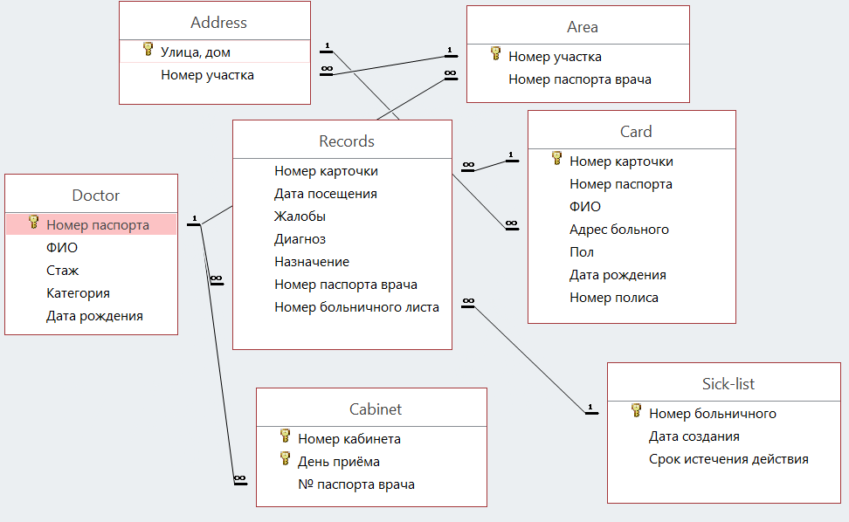Постоянные связи между таблицами:

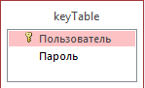Добавим в окончательную структуру данных добавим таблицу «keyTable» с именами и паролями для этих пользователей.

**Структура таблиц:**

1. Таблица «Адрес»

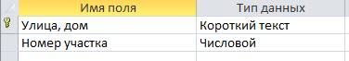

1. Таблица «Участок»

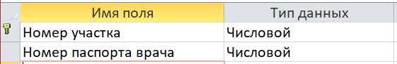

1. Таблица «Кабинет»

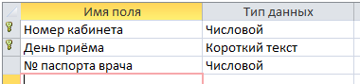

1. Таблица «Карточка»

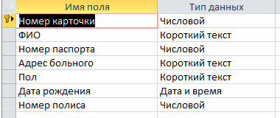

1. Таблица «Доктор»

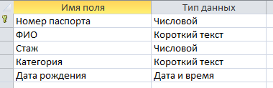

1. Таблица «Врач_выписывает»

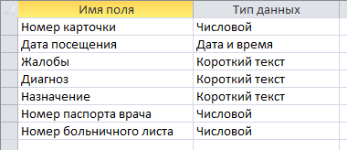

1. Таблица «Больгичный лист»

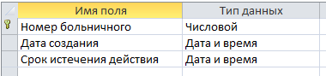

1. Таблица «keyTable»

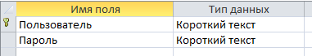

# Содержимое таблиц, на котором проводилась отладка системы

1. Содержимое таблицы «Адрес»

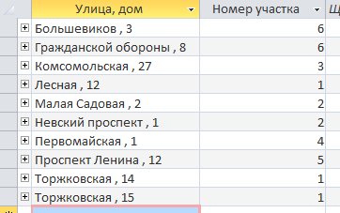

1. Содержимое таблицы «Участок»

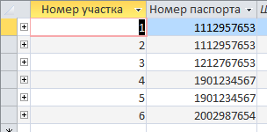

1. Содержимое таблицы «Кабинет»

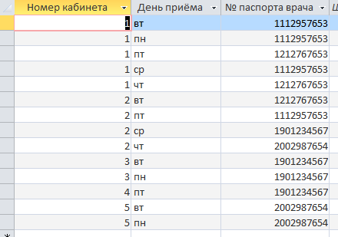

1. 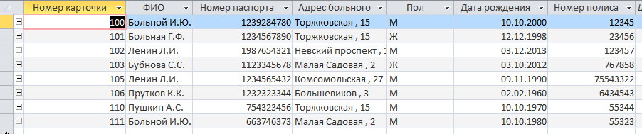Содержимое таблицы «Карточка»
2. 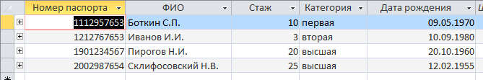Содержимое таблицы «Доктор»
3. 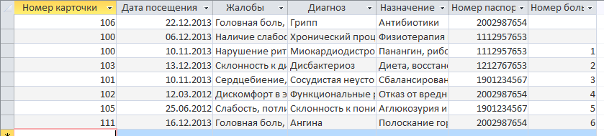Содержимое таблицы «Врач_выписывает»
4. 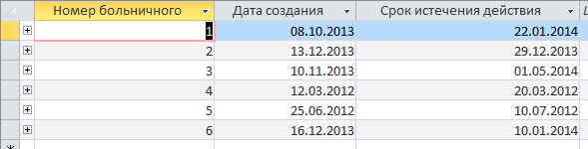Содержимое таблицы «Больгичный лист»

# Схема иерархии интерфейса

Вход

Форма «ВходВрач»

Форма «ВходГлавныйВрач»

Форма «New_rec»

Форма «sick-list»

Форма «Регистратура»

Форма «Номер кабинета и дни приёма врача»

Форма «Врач, работающий в кабинете»

Форма «Больные на лечении у врача»

Форма «ВходAdmin»

Форма «Информация о больном»

Форма «Назначение при указанном заболевании»

Форма «New_card»

Отчет «Расписание работы врачей»

Отчет «Справка»

Форма «Информация о количестве пациентов за последний месяц»

Форма «Посещение больницы больным за последний месяц

Форма «ФИО лечащего врача больного»

Форма «Уволить врача»

# Описание экранных форм

1. Форма «Вход»

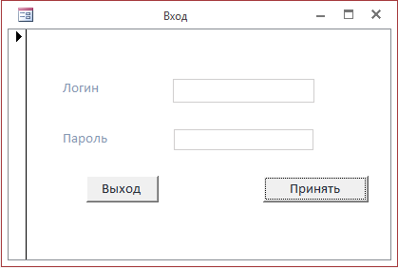

На этой форме по клику на «Принять» происходить аутентификация пользователя по введенному логину и паролю.

По нажатию на «Выход» происходит выход из текущей базы данных.

По кнопке Выход вызывается макрос «exit» и происходит выход из формы.

1. Форма «ВходAdmin»

На этой форме находятся 3 вкладки. В первой можно узнать информацию по врачам, на второй – по больным, на третьей – остальную информацию по заданию

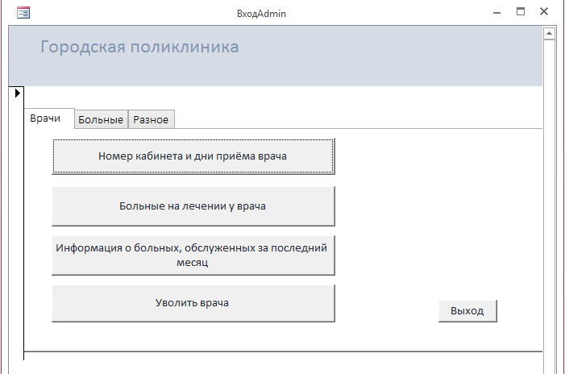

По кнопке «Выход» осуществляется выход из БД.

Действие кнопка «Номер кабинета и дни приёма врача» осуществляет открытие формы «Номер кабинета и дни приёма врача»

По клику на кнопке «Больные на лечении у врача» запускается форма «Больные на лечении у врача»

По кнопке «Информация о больных, обслуженных за последний месяц» осуществляется открытие формы «Информация о количестве пациентов за последний месяц»

По кнопке «Уволить врача» открывается форма «Уволить врача»

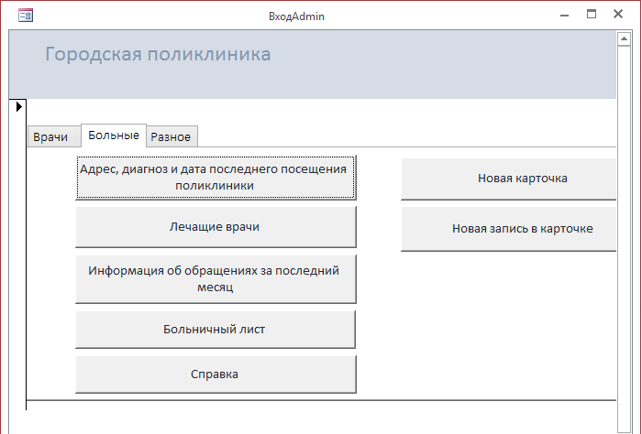

По кнопке «Новая карточка» открывается форма «New_Карточка», по кнопке «Новая запись в карточке» - форма «New_rec», по кнопке «Больничный лист» - форма «Больгичный лист».

По клику на кнопку «Справка» открывается отчет «Справка».

По нажатию на кнопку «Адрес, диагноз и дата последнего посещения поликлиники» осуществляется открытие формы «Информация о больном»

По кнопке «Лечащие врачи» открывается форма «ФИО лечащего врача»

По кнопке «Информация об обращениях за последний месяц» открывается форма «Информация об обращениях за последний месяц»

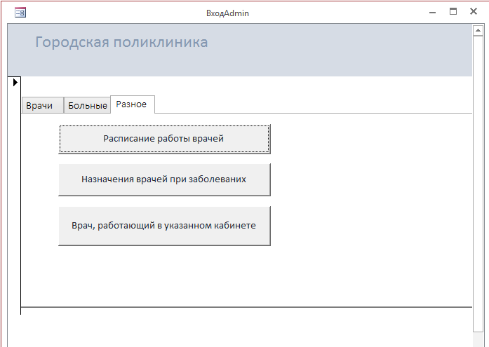

По клику на кнопке «Расписание работы врачей» открывается отчет «Расписание работы врачей».

По клику на «Назначения врачей при заболеваниях» открывается форма «Назначение при указанном заболевании», на «Врач, работающий в указанном кабинете» - «Врач, работающий в кабинете».

1. Форма «ВходВрач»

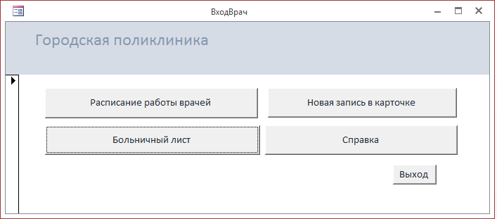

По клику на кнопке «Расписание работы врачей» открывается отчет «Расписание работы врачей».

По кнопке «Новая запись в карточке» - форма «New_rec», по кнопке «Больничный лист» - форма «Больгичный лист».

По клику на кнопку «Справка» открывается отчет «Справка».

1. Форма «ВходРегистратура»

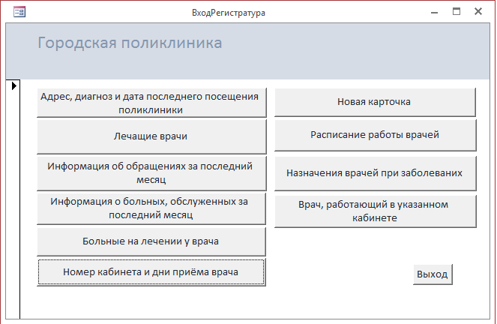

По кнопке «Новая карточка» открывается форма «New_Карточка».

По нажатию на кнопку «Адрес, диагноз и дата последнего посещения поликлиники» осуществляется открытие формы «Информация о больном»

По кнопке «Лечащие врачи» открывается форма «ФИО лечащего врача»

По кнопке «Информация об обращениях за последний месяц» открывается форма «Информация об обращениях за последний месяц»

Действие кнопка «Номер кабинета и дни приёма врача» осуществляет открытие формы «Номер кабинета и дни приёма врача»

По клику на кнопке «Больные на лечении у врача» запускается форма «Больные на лечении у врача»

По клику на кнопке «Расписание работы врачей» открывается отчет «Расписание работы врачей».

По клику на «Назначения врачей при заболеваниях» открывается форма «Назначение при указанном заболевании», на «Врач, работающий в указанном кабинете» - «Врач, работающий в кабинете».

1. Форма «ВходГлавныйВрач»

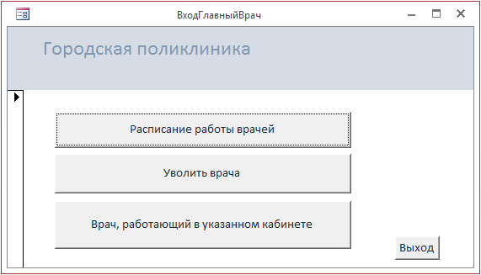

По клику на кнопке «Расписание работы врачей» открывается отчет «Расписание работы врачей».

По кнопке «Уволить врача» открывается форма «Уволить врача»

По клику на кнопке «Врач, работающий в указанном кабинете» - «Врач, работающий в кабинете».

1. Форма «New_Карточка»

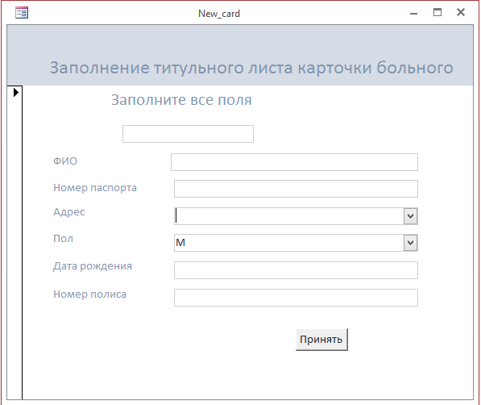

Все поля свободные.

Поле со списком «Адрес» имеет следующий источник строк:

*SELECT Адрес.[Улица, дом], Адрес.[Номер участка] FROM Адрес;*

Поле со списком «Пол» имеет следующий источник строк:

*"М";"Ж"*

На форме необходимо ввести данные нового пациента и на него будет заведена карта по кнопке «Принять». Нужно заполнить поля ФИО, Номер паспорта, Адрес, Пол, Дата рождения, Номер полиса и в верхнее поле ввести номер карты больного. По клику на кнопке «Принять» выполняется запрос на добавление «new_Карточка».

1. Форма «New_rec»

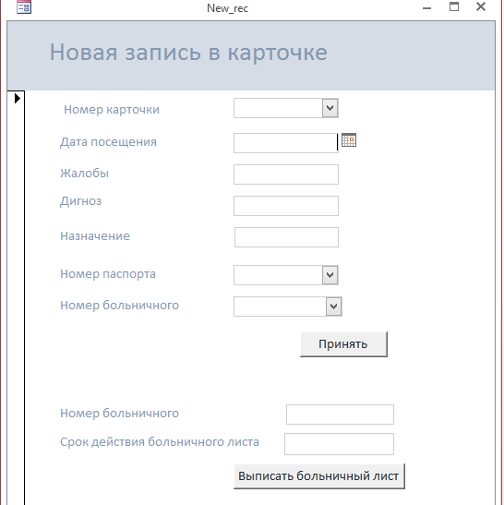

Все поля свободные.

Источник строк поля со списком «Номер карточки»:

*SELECT [Карточка].[Номер карточки], [Карточка].[ФИО], [Карточка].[Дата рождения] FROM Карточка;*

Источник строк поля со списком «Номер паспорта»:

*SELECT [Доктор].[Номер паспорта], [Доктор].[ФИО] FROM Доктор;*

Источник строк поля со списком «Номер больничного»:

*SELECT [Больгичный лист].[Номер больничного], [Больгичный лист].[Дата создания], [Больгичный лист].[Срок истечения действия] FROM [Больгичный лист];*

Для того, чтобы создать новую запись о больном, врачу необходимо заполнить поля Номер карточки, Дата посещения, Жалобы, Диагноз, Назначение, Номер паспорта, необязательное поле Номер больничного и нажать кнопку «Принять». Также есть возможность создать новый больничный лист. Для этого нужно указать Номер больничного, Срок действия больничного листа и нажать кнопку «Выписать больничный лист». Номер только что выписанного б/л можно выбирать из списка «Номер больничного».

По клику на кнопке «Принять» происходит выполнение запроса «new_rec», на кнопке «Выписать больничный лист» - запроса «insert_list»

1. Форма «Пациент_list»

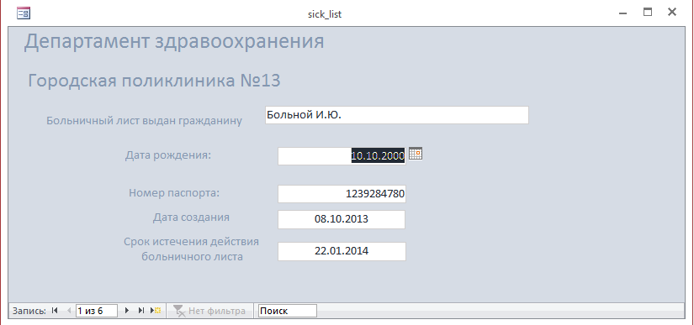

Источником записей для формы является запрос «Пациент_list»

Форма для предоставления больничных листов больным. Выводится информация по каждому больничному листу базы, а именно кому выдан, дата рождения больного, номер паспорта, дата создания б/л и срок истечения действия б/л. Возможен переход по записям для поиска нужного больничного листа.

1. Форма «Больные на лечении у врача»

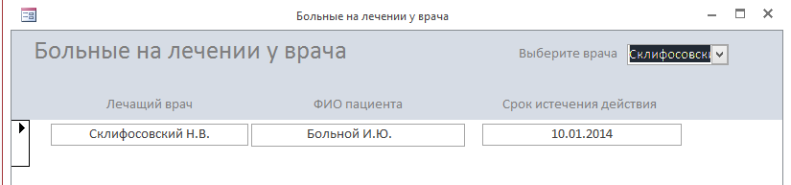

На форме можно получить ФИО больных, у которых не истек срок действия больничного листа. По выбору ФИО из поля со списком происходит фильтрация записей по ФИО лечащего врача.

1. Форма «Информация о больном»

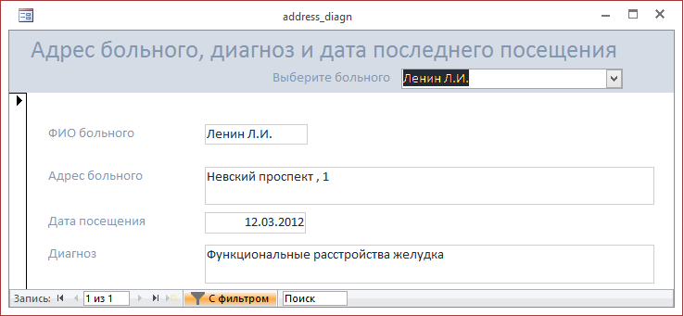

На форме можно получить информацию о каждом больном – его адрес, когда он в последний раз посещал больницу и какой диагноз ему поставлен.

Как и в предыдущей форме можно осуществлять переход по записям и поиск нужных больных.

По выбору ФИО из поля со списком происходит фильтрация записей по ФИО больного.

1. Форма «Информация о количестве пациентов за последний месяц»

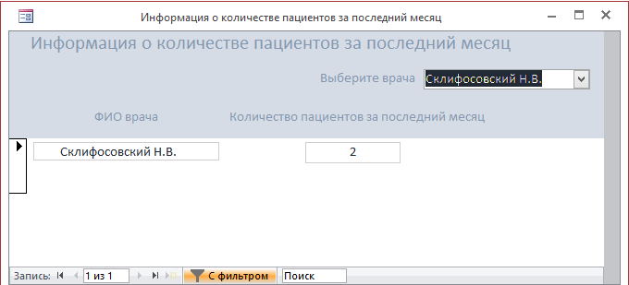

На форме выводится список врачей с указанием количества пациентов, обслуженных за последний месяц.

1. Форма «Назначение при указанном заболевании»

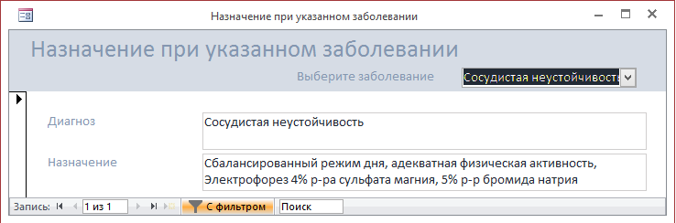

В данной форме выводятся диагнозы, которые ставили врачи, и соответствующие им назначения. Возможен переход по записям и поиск.

1. Форма «Номер кабинета и дни приёма врача»

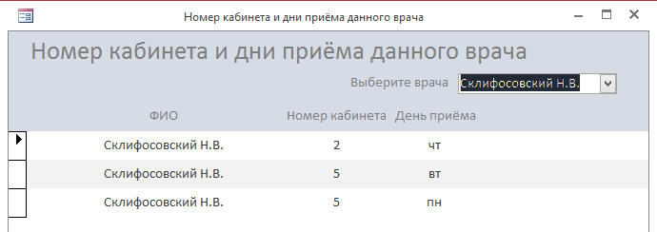

В этой форме одна запись содержит номер кабинета, день приёма и ФИО врача, который работает в данное время в этом кабинете.

1. Форма «Посещение больницы больным за последний месяц»

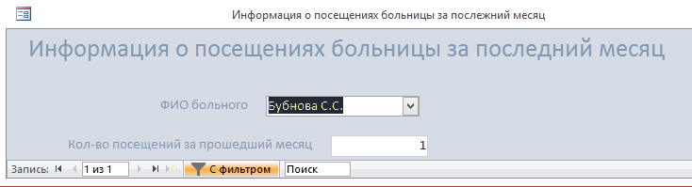

В записях содержится информация только о тех больных, которые посещали поликлинику за последний месяц хотя бы один раз. Выводится количество посещений и ФИО больного.

1. Форма «Уволить»

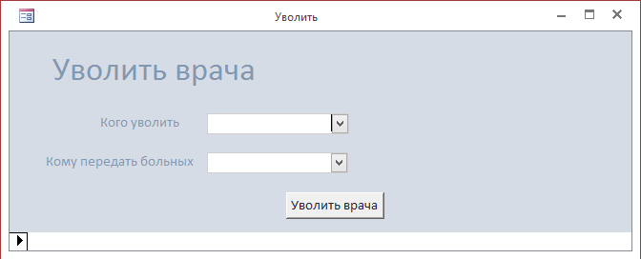

В списке «Кого уволить» нужно выбрать номер паспорта врача, информация о котором будет удаляться их БД. В списке «Кому передать больных» нужно выбрать номер паспорта врача, который будет в дальнейшем обслуживать участки удаляемого врача и его пациентов. По кнопке «Уволить врача» запускается макрос «mac_del_doct». Уволить врача может только Главный врач или Администратор БД.

1. Форма «ФИО лечащего врача больного»

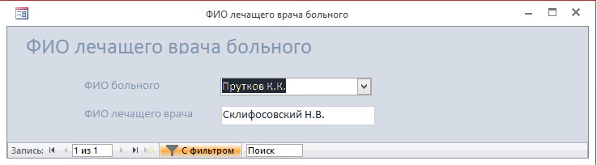

В данной форме выводятся ФИО больных и их лечащих врачей. Возможен переход по записям и поиск врачей и больных.

1. Форма «Врач, работающий в кабинете»

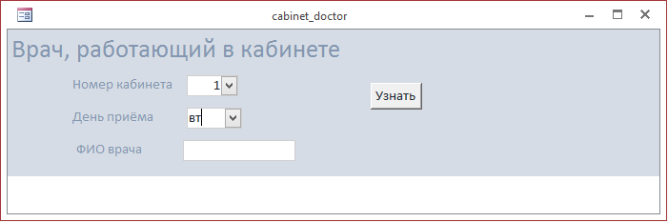

Необходимо указать номер кабинета, день приёма и нажать кнопку «Узнать».

В поле «ФИО врача» отобразится врач, работающий в указанном месте в указанное время.

**Описание запросов**

1. Запрос «addres_diag» - получение информации о адресе больного, дате последнего посещения и поставленном диагнозе.

*SELECT First(Врач_выписывает.[Дата посещения]) AS [First-Дата посещения], Карточка.[Адрес больного], First(Врач_выписывает.Диагноз) AS [First-Диагноз], First(Карточка.ФИО) AS [First-ФИО]*

*FROM Карточка INNER JOIN Врач_выписывает ON Карточка.[Номер карточки] = Врач_выписывает.[Номер карточки]*

*GROUP BY Карточка.[Адрес больного]*

*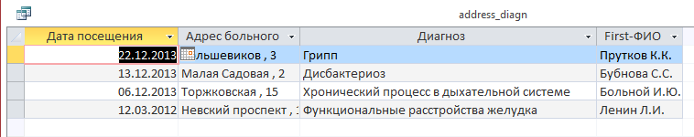ORDER BY First(Врач_выписывает.[Дата посещения]) DESC;*

1. Запрос «Кабинет_Доктор» - ФИО врача, который работает в указанном кабинете в указанное время.

*SELECT Доктор.ФИО*

*FROM Доктор INNER JOIN Кабинет ON Доктор.[Номер паспорта] = Кабинет.[№ паспорта врача]*

*WHERE (((Кабинет.[Номер кабинета])=[Forms]![Врач, работающий в кабинете]![num]) AND ((Кабинет.[День приёма])=[Forms]![Врач, работающий в кабинете]![day]));*

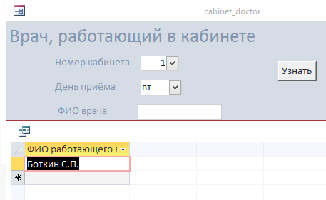

1. Запрос «diag_nazn» - получение списка заболеваний и назначений по ним

*SELECT DISTINCT Врач_выписывает.Диагноз, Врач_выписывает.Назначение*

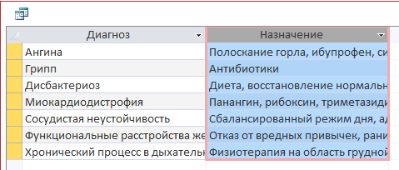*FROM Врач_выписывает;*

1. Запрос «Доктор_Кабинет» - информация по всем дням и кабинетам с указанием работающего врача

*SELECT Доктор.ФИО, Кабинет.[Номер кабинета], Кабинет.[День приёма]*

*FROM Доктор INNER JOIN Кабинет ON Доктор.[Номер паспорта] = Кабинет.[№ паспорта врача]*

*GROUP BY Доктор.ФИО, Кабинет.[Номер кабинета], Кабинет.[День приёма];*

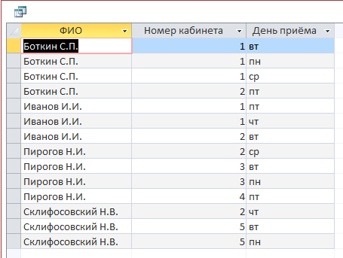

1. Запрос «Доктор_FIO» - список больных с указанием их лечащего врача

*SELECT Карточка.ФИО, First(Доктор.ФИО) AS [First-ФИО]*

*FROM Доктор INNER JOIN (Карточка INNER JOIN Врач_выписывает ON Карточка.[Номер карточки] = Врач_выписывает.[Номер карточки]) ON Доктор.[Номер паспорта] = Врач_выписывает.[Номер паспорта врача]*

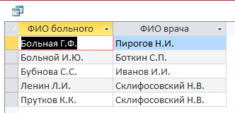*GROUP BY Карточка.ФИО;*

1. Запрос «m_count_Доктор» - список врачей с указанием количества пациентов за последний месяц

*SELECT Доктор.ФИО, Count(Доктор.ФИО) AS [Count-ФИО]*

*FROM Доктор INNER JOIN Врач_выписывает ON Доктор.[Номер паспорта] = Врач_выписывает.[Номер паспорта врача]*

*WHERE (((Врач_выписывает.[Дата посещения])>=DateAdd("m",-1,Now())))*

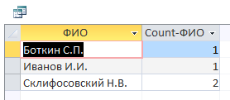*GROUP BY Доктор.ФИО;*

1. Запрос «m_count_rec» - список больных с указанием количества записей в карточку за последний месяц

*SELECT Карточка.ФИО, Count(Карточка.ФИО) AS [Count-ФИО]*

*FROM Карточка INNER JOIN Врач_выписывает ON Карточка.[Номер карточки] = Врач_выписывает.[Номер карточки]*

*WHERE ((([Врач_выписывает]![Дата посещения])>=DateAdd("m",-1,Now())))*

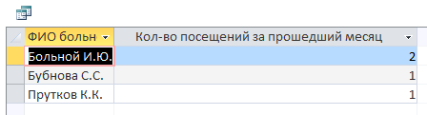*GROUP BY Карточка.ФИО;*

1. Запрос «Пациент_list» - список больничных листов, кому и когда они выписаны

*SELECT Карточка.ФИО, Карточка.[Дата рождения], Карточка.[Номер паспорта], [Больгичный лист].[Дата создания], [Больгичный лист].[Срок истечения действия]*

*FROM (Карточка INNER JOIN Врач_выписывает ON Карточка.[Номер карточки] = Врач_выписывает.[Номер карточки]) INNER JOIN [Больгичный лист] ON Врач_выписывает.[Номер больничного листа] = [Больгичный лист].[Номер больничного];*

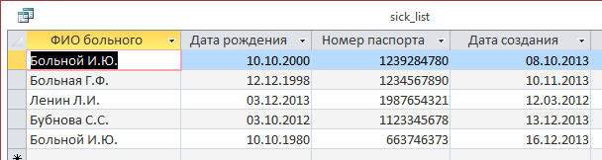

1. Запрос «Пациент_list_now» - список только тех больных с б/л, у которых срок больничного листа еще не истек.

*SELECT Карточка.ФИО, Карточка.[Дата рождения], Карточка.[Номер паспорта], [Больгичный лист].[Дата создания], [Больгичный лист].[Срок истечения действия]*

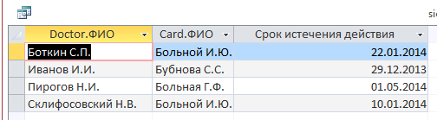*FROM (Карточка INNER JOIN Врач_выписывает ON Карточка.[Номер карточки] = Врач_выписывает.[Номер карточки]) INNER JOIN [Больгичный лист] ON Врач_выписывает.[Номер больничного листа] = [Больгичный лист].[Номер больничного];*

1. Запрос «spravka» - информация о больных и их посещениях поликлиники за последний месяц. Запрос необходим для выдачи справки.

*SELECT Карточка.ФИО, Карточка.[Номер паспорта], Карточка.[Дата рождения], Карточка.Пол, Карточка.[Номер полиса], Врач_выписывает.[Дата посещения], Врач_выписывает.Диагноз, Доктор.ФИО*

*FROM Доктор INNER JOIN (Карточка INNER JOIN Врач_выписывает ON Карточка.[Номер карточки] = Врач_выписывает.[Номер карточки]) ON Доктор.[Номер паспорта] = Врач_выписывает.[Номер паспорта врача]*

*GROUP BY Карточка.ФИО, Карточка.[Номер паспорта], Карточка.[Дата рождения], Карточка.Пол, Карточка.[Номер полиса], Врач_выписывает.[Дата посещения], Врач_выписывает.Диагноз, Доктор.ФИО*

*HAVING (((Year([Врач_выписывает]![Дата посещения]))=Year(Now())));*

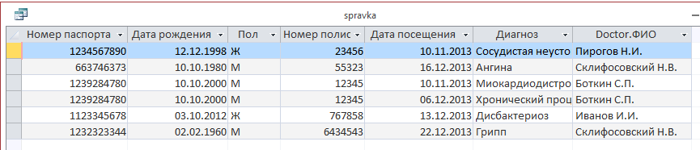

1. Запрос «new_Карточка» - запрос на создание карточки для нового больного

*INSERT INTO Карточка ( [Номер карточки], ФИО, [Номер паспорта], [Адрес больного], Пол, [Дата рождения], [Номер полиса] )*

*VALUES ([Формы]![New_Карточка]![number], [Формы]![New_Карточка]![FIO], [Формы]![New_Карточка]![pas], [Формы]![New_Карточка]![adr], [Формы]![New_Карточка]![pol], [Формы]![New_Карточка]![data], [Формы]![New_Карточка]![polis]);*

1. Запрос «del_cab» - удаление записей из таблицы «Кабинет», которые соответствуют указанному врачу

*DELETE Кабинет.[№ паспорта врача]*

*FROM Кабинет*

*WHERE (((Кабинет.[№ паспорта врача])=[Формы]![Уволить]![pasp_uvol]));*

1. Запрос «del_doct» - непосредственное удаление записи о враче из таблицы «Доктор»

*DELETE Доктор.[Номер паспорта]*

*FROM Доктор*

*WHERE (((Доктор.[Номер паспорта])=[Формы]![Уволить]![pasp_uvol]));*

**Описание макросов**

1. Макрос «AutoExec» выполняется при запуске приложения БД, открывает форму аутентификации.

*Function AutoExec()*

*On Error GoTo AutoExec_Err*

*DoCmd.Echo True, "Запуск приложения"*

*DoCmd.Hourglass True*

*DoCmd.OpenForm "Вход", acNormal, "", "", , acNormal*

*AutoExec_Exit:*

*Exit Function*

*AutoExec_Err:*

*MsgBox Error$*

*Resume AutoExec_Exit*

*End Function*

1. Макрос «exit» производит выход из приложения БД. Выполняется по клику на кнопках «Выход», которые расположены на формах «Вход», «ВходAdmin», «ВходГлавныйВрач», «ВходРегистратура», «ВходВрач»

*Function exit ()*

*On Error GoTo exit_Err*

*DoCmd.RunCommand acCmdCloseDatabase*

*exit_Exit:*

*Exit Function*

*exit_Err:*

*MsgBox Error$*

*Resume exit_Exit*

*End Function*

1. Макрос «mac_del_doct» запускает запросы на удаление и изменении информации о враче (они необходимы для удаления врача из базы). Вызывается по клику по кнопке из формы «Удалить».

*Function mac_del_doct()*

*On Error GoTo mac_del_doct_Err*

*DoCmd.OpenQuery "update_bol", acViewNormal, acEdit*

*DoCmd.OpenQuery "update_Участок", acViewNormal, acEdit*

*DoCmd.OpenQuery "del_cab", acViewNormal, acEdit*

*DoCmd.OpenQuery "del_doct", acViewNormal, acEdit*

*mac_del_doct_Exit:*

*Exit Function*

*mac_del_doct_Err:*

*MsgBox Error$*

*Resume mac_del_doct_Exit*

*End Function*

1. Макрос «mac_Пациент» запускает запрос на добавление нового больничного листа в базу и обновляется форму «New_rec» для того, чтобы можно было сразу выбрать новый б/л из списка.

*Function mac_Пациент()*

*On Error GoTo mac_Пациент_Err*

*DoCmd.OpenQuery "insert_list", acViewNormal, acEdit*

*DoCmd.RepaintObject acForm, "New_rec"*

*mac_Пациент_Exit:*

*Exit Function*

*mac_Пациент_Err:*

*MsgBox Error$*

*Resume mac_Пациент_Exit*

*End Function*

**Описание отчетов**

1. Отчет «Расписание работы врачей»

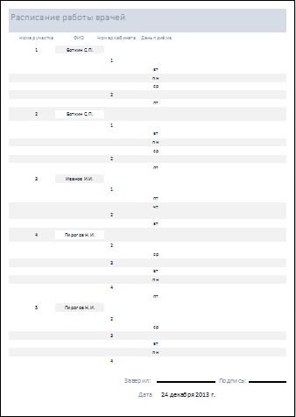

Выводит информацию о врачах, участках, на которых они работают, время и дни приёма. Расписание можно повесить в холе. К просмотру допускаются все группы пользователей данной БД.

Источник записей для отчета:

*SELECT [Адрес].[Улица, дом], [Участок].[Номер участка], [Кабинет].[Номер кабинета], [Кабинет].[День приёма], [Доктор].[ФИО] FROM (([Доктор] INNER JOIN ([Участок] INNER JOIN [Адрес] ON [Участок].[Номер участка] =[Адрес].[Номер участка]) ON [Доктор].[Номер паспорта] =[Участок].[Номер паспорта врача]) INNER JOIN [Кабинет] ON [Доктор].[Номер паспорта] =[Кабинет].[№ паспорта врача])*

1. Отчет «Справка»

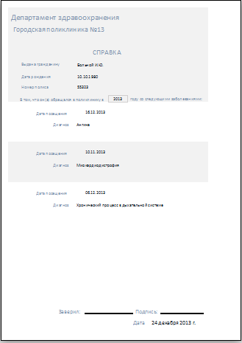

Выводим информацию о посещениях поликлиники за последний год с указанием даты посещения и диагноза. Справку может выписать только Врач и Администратор.

Источник записей – запрос «spravka»

**Вывод**

В результате выполнения данной курсовой работы была создана и протестирована база данных, предназначенная для врачей и для работников регистратуры поликлиники.